Водители Косино-Ухтомского района смогут обжаловать штрафы за парковку на газоне с помощью фотографий на «Автокоде»
14.11.2016
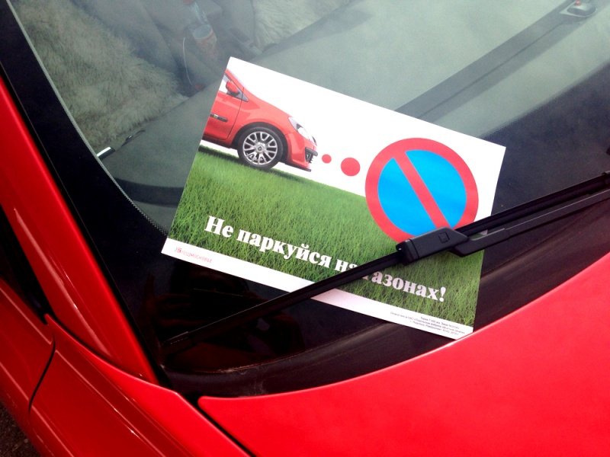
На портале avtokod.mos.ru доступно уже свыше 23 млн фотографий водительских нарушений, в том числе парковки на газоне.
Пользователи «Автокода» теперь могут обжаловать административные постановления, если они считают их не достоверными.
Как рассказали в Департаменте IT-технологий, на портале стали доступны снимки, которые удостоверяют случаи нарушения 12-й главы КоАП РФ, в частности превышение скорости, нарушение правил остановки и стоянки и пр. Более того, водители могут просмотреть фотографии нарушений 8-й главы КоАП Москвы, к примеру, парковки на газонах.
Мосвкичи могут ознакомиться со снимками своих нарушений с разных ракурсов. Камеры зафиксируют машину с номером, участок магистрали, где случилось нарушения. Фотографии публикуются на «Автокоде» сразу же после того, как вынесено постановление о штрафе.
На сайте «Автокод» можно не только посмотреть и оплатить свои штрафы, но и обжаловать постановления, вынесенные АМПП или МАДИ, такие как неоплаченная парковка, остановка и стоянка под запрещающими знаками, за парковку на газоне.

Адрес страницы: http://kosino-uhtomski.mos.ru/presscenter/news/detail/4192228.html
Управа района Косино-Ухтомский города Москвы

